个人姓名：梁淑真
求职意向：中小学语文教师
联系电话：18377858995
电子邮箱：1783387988@qq.com
求职
材
料

求
职
材
料
招聘简章

广西南宁市宾阳县光华中学招聘简章
学校简介
宾阳县光华中学是经宾阳县教育局审批成立的一所全日制初级中学。创办于2000年，是宾阳县教育局直辖管理的一所民办学校，位于县城中心。学校占地20多亩，现有教学楼一栋共30间教室，教师宿舍楼三栋，学生公寓楼二栋，综合办公楼一栋。各种教学设施、设备配套齐全，生活设施良好。现有教职工95人，30个教学班，学生1900人，是宾阳县规模较大、环境较好、交通最便利、管理最严格、师资力量最雄厚、教学质量最高（连续十多年中考成绩均列宾阳县前茅）、社会声誉最好的学校。学校致力于为青年教师创设良好的教学环境及成长平台。由于学校发展需要，特向社会公开招聘教师若干名。
一、招聘条件
遵守国家法律、法规，教风严谨，为人正直，事业心和责任心强，专科以上学历，普通话流畅、准确，富有爱心，有志从事教育事业，有一定的管理和人际协调能力，学业成绩优秀的应、历届师范院校或同等学历的其他院校毕业生，有多年从教经验的教师可适当放宽年龄优先聘用。
二、招聘岗位
语文：3名 数学：4名 英语：3名
三、有关待遇
1．待遇4500—5500元/月，并享有同等的相关待遇，视工作能力及工作量确定；
2．学校免费安排校内住宿；
3．学校免费提供早、中餐；
4．工作上提供必要的办公及教学条件；
5．学校购买五险。
四、应聘程序
应聘人员应在2019年8月10日之前向学校提供求职简历、本人简历、学历证明复印件、身份证复印件、学业成绩及各项荣誉复印件等。提供材料时，请注明本人姓名、通讯地址、联系电话。经我校考核合格后，通知面试及试讲。
五、联系方式
联系地址：广西南宁市宾阳县宾州镇三联街风景路123号（宾阳县光华中学）。
联系人及电话：周大明0771―88288828 125804567890 邮箱：ghzx8288208@163.com

宾阳县光华中学
2019年6月13日

尊敬的领导：
您好！
首先，您在百忙之中拨冗垂阅。借此择业之际，我怀着一颗赤诚的心和对事业的执著追求，真诚地向您推荐自己。
我是广西民资师范学院汉语言文学教育专业2020届毕业生梁淑真。经过大学四年的锻炼，我的整体素质有了较大的提高。在大学里，我努力学习专业知识，刻苦钻研，在校期间，我担任过班上的体育委员、团支书，学院学生会体育部干事、体育部部长，具有一定的工作能力和组织协调能力。此外我还具有较强的责任心，能吃苦耐劳、诚实、自信、敬业；具备持之以恒的毅力，并能脚踏实地的办好每一件事情。
十几年的寒窗苦读，铸就了我的学识与自信。大学阶段的学习与成长更加磨练了我的意志，提高了我的修养！我知道，要想胜任老师这一为人师表的神圣职业，不仅要在文化知识上给学生以指导，更要在为人行事上给学生以榜样；不仅要教会孩子们如何去想并解决问题，更要让孩子们怀揣梦想，放飞属于自己的人生。当然，现在以我的能力还不能达到这一神圣的目标，但是每个人都有一颗成长的心，每个人都有一份怀揣梦想的期待，我坚信在以后的道路中我会继续努力，向着目标不断迈进。
作为新世纪的大学毕业生，我充分认识到教师优秀的综合素质，丰富的实践经验以及良好的团队精神对一个学校生存和发展的重要性。因此，在四年的大学生活中，我主动寻求各方面的锻炼，从大学一年级开始到校外做家教，大三下学期前往宁明实验学校见习，不断地提高自己，充实自己，完善自己。学业方面，我以端正的学习态度完成了本专业的所有的课程的学习，使自己的专业知识更加扎实，同时我也利用课余时间学习了很多教育学、心理学方面的知识；另外，我还积极参与社会实践工作，并通过各类社会实践活动及教育实习锻炼自我。四年的大学生活和实践经历，铸就了我踏实，稳重的工作作风，增强了我的责任感、集体荣誉感及服务精神，并提高了我的教学技能。
“爱心，耐心，细心，虚心”是我一直秉持的为师之道。爱心，用爱呵护每一个学生，让学生学会爱人;耐心，用足够的耐心为学生的成长添砖加瓦;细心，教学工作中的细心研究是成就一个好教师的捷径；虚心，教学相长的同时坚持向优秀教师学习，争取不断进步。为期四个月的的实习生活，更使我意识到了“学高为师，身正为范”这一神圣的责任感，并确信自己能够胜任中学语文教育工作。我热爱教师这项职业，我愿在这个岗位上不断拼搏，用自己所学干一番事业，我愿与大家一起铸造学校事业的大厦！如蒙录用，定当勤勉做事，不负众望。
最后祝贵校桃李满天下！
此致
敬礼

自荐人：梁淑真
2020年5月10日

个人简历
基本  情况 | 姓 名 | 梁淑真 | 性 别 | 女 | 民 族 | 壮族 | 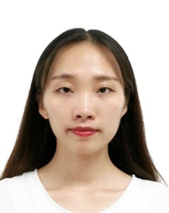
 | 出生年月 | 1996年6月 | 政治面貌 | 共青团员 | 籍 贯 | 广西河池市
 | 毕业院校 | 广西民族师范学院 |  |  | 学 历 | 本科
 | 专 业 | 汉语言文学（师范） |  |  | 毕业年月 | 2020年6月
通讯地址 |  | 广西壮族自治区崇左市江州区丽川路1号 |  |  | 邮 编 | 532200
电子邮箱 |  | 1783387988@qq.com |  |  | 联系方式 | 15678934356
兴趣爱好 |  | 阅读、唱歌、运动
求职意向 |  | 中小学语文教师
主修课程 |  | 现代汉语、基础写作、教育学、心理学、语文课程与教学论、语文教材解读、语文教学技能训练、作文教学、书法、外国文学、中国现当代文学、古代汉语、文学概论、中国古代文学、中国传统文化概论
教育经历 |  | 2003年9月～2009年6月于东兰县三石镇纳合村中心小学就读  2009年9月～2012年6月于东兰县民族中学就读  2012年9月～2015年6月于东兰县高级中学就读  2016年9月至今于广西民族师范学院就读
在校及社会实践经历 |  | 2016年9月至2017年6月担任语教161班体育委员  2016年9月至2017年6月担任文学与传媒学院团委、学生会体育部干事  2017年9月至2018年6月担任语教161班团支部书记  2017年9月至2018年6月担任文学与传媒学院团委、学生会体育部部长  2018年3月至2018年7月于伟林教育辅导班兼职  2018年9月至2019年1月于海兰教育语文同步班兼职上课  2018暑假期间参与广西民族师范学院大学生三下乡志愿活动  2019年3月23日至29日于宁明县实验学校见习  2019年寒假期间参与彩虹桥志愿者活动  2019年4月14日至5月13日参加广西民族师范学院四院联合义务家教志愿服务活动
奖励与证书 |  | 校级：  2016秋季学期在第四节田径运动会开幕式团体操表演中荣获“突出贡献”奖  2017年春季学期在广西民族师范学院举行的的排球联赛组织工作中荣获“先进个人”  2017年度荣获广西民族师范学院“优秀共青团”称号  2017年秋季学期在广西民族师范学院举行的羽毛球联赛组织工作中荣获“先进个人”  2018年春季学期在第三届民族传统体育运动会10人8字跳绳比赛荣获女子组三等奖  2018年在广西民族师范学院举行的排球联赛组织工作中荣获“先进个人”  2018年暑期三下乡社会实践活动中评为“优秀志愿者”  2019年荣获广西民族师范学院“优秀共青团干”称号  院级：  2017年在担任文学与传媒学院担任体育部干事期间被评为“优秀学生干部”  2017年春季学期梦想剧社汇报演出工作中被评为“优秀工作者”  2018年在担任文学与传媒学院体育部部长期间被评为“优秀学生干部”  2019年春季学期四院联合义务家教“优秀教员”  证书：  普通话二级甲等证书  计算机一级合格证书  2019年广西青年志愿者彩虹桥行动服务证书
自我评价 |  | 本人积极乐观，善于交流，工作认真负责，虚心求学，生活勤俭，团结同学

广西民族师范学院2020届毕业生就业推荐表

基本  情况 | 姓 名 | 梁淑真 |  | 性 别 | 女 | 民 族 | 壮族
 | 出生年月 | 1996年6月 |  | 政治面貌 | 共青团员 | 籍 贯 | 广西东兰县
 | 在校期间任职情况 |  | 大一：班级体育委员，文传院团委、学生会体育部干事  大二：班级团支部书记，文传院团委、学生会体育部部长
教育  背景 | 专 业 | 汉语言文学（师范） |  |  |  | 毕业年月 | 2020年
 | 学历、学位 | 本科/文学学士 |  |  |  | 外语语种 | 英语
 | 外语水平 | 良好 |  |  |  | 计算机水平 | 一级
通讯地址 |  | 广西壮族自治区崇左市江州区丽川路1号 |  |  |  | 邮 编 | 532200
电子邮箱 |  | 178387988@qq.com |  |  |  | 电 话 | 18377858995
专长 | 看小说、唱歌、运动
在校  期间  获得  奖励 | 校级：  2016秋季学期在第四节田径运动会开幕式团体操表演中荣获“突出贡献”奖  2017年春季学期在广西民族师范学院举行的的排球联赛组织工作中荣获“先进个人”  2017年秋季学期在广西民族师范学院举行的羽毛球联赛组织工作中荣获“先进个人”  2017年度荣获广西民族师范学院“优秀共青团”称号  2018年春季学期在第三届民族传统体育运动会10人8字跳绳比赛荣获女子组三等奖  2018年在广西民族师范学院举行的排球联赛组织工作中荣获“先进个人”  2018年暑期三下乡社会实践活动中评为“优秀志愿者”  2019年荣获广西民族师范学院“优秀共青团干”称号  院级：  2017年在担任文学与传媒学院担任体育部干事期间被评为“优秀学生干部”  2017年春季学期梦想剧社汇报演出工作中被评为“优秀工作者”  2018年在担任文学与传媒学院体育部部长期间被评为“优秀学生干部”  2019年文学与传媒学院教具比赛“优秀奖”  2019年春季学期四院联合义务家教“优秀教员”
在校  期间  社会  实践  情况 | 2018年3月至2018年7月于伟林教育从事辅导班教师  2018年9月至2019年1月于海兰教育从事语文同步班上课教师  2018暑假期间参与广西民族师范学院大学生三下乡志愿活动  2019年3月23日至29日于宁明县实验学校见习  2019年寒假期间参与彩虹桥志愿者活动  2019年4月14日至5月13日参加广西民族师范学院四院联合义务家教志愿服务活动
综合素质评价 | 学院盖章： 年 月 日
学校  推荐  意见 | 盖章： 年 月 日
备注：学业成绩请以学校教务处签章的成绩单为准（附背面）。
承诺：本人承诺该表所填内容真实、准确。如有不真实、不准确，本人愿意承担由此而产生的后果。
毕业生签名（手写）：

各学期成绩单
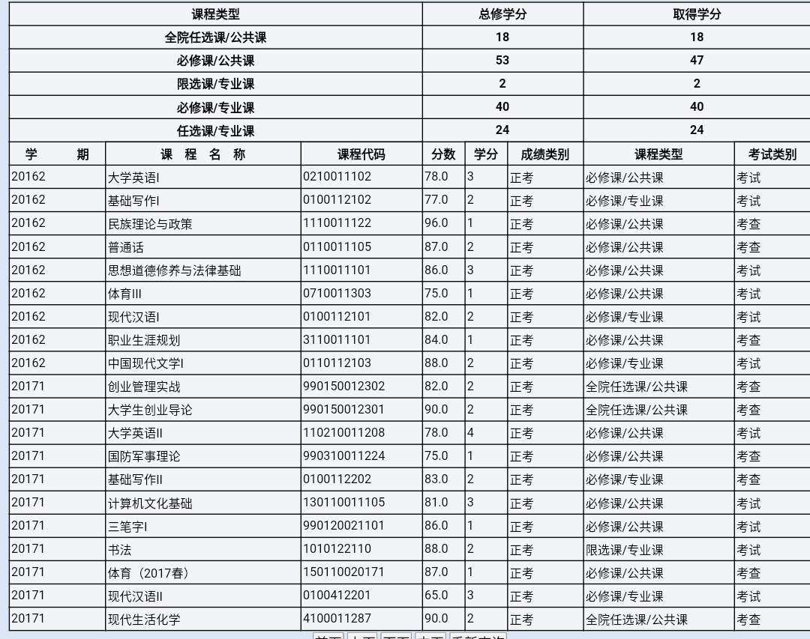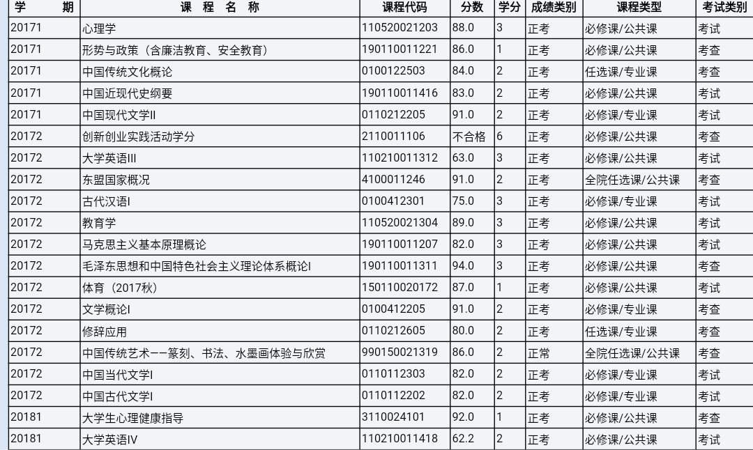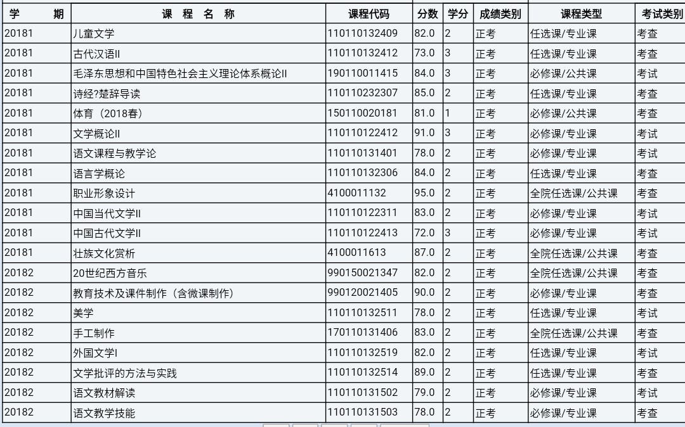
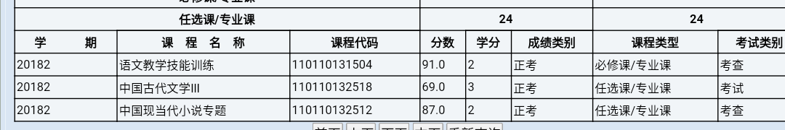

奖状及证书
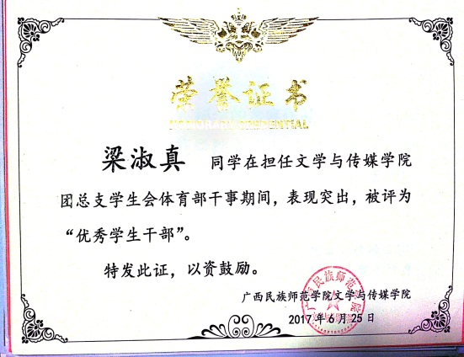
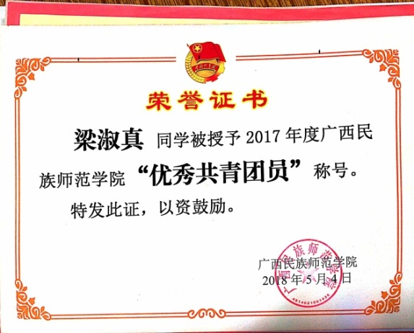

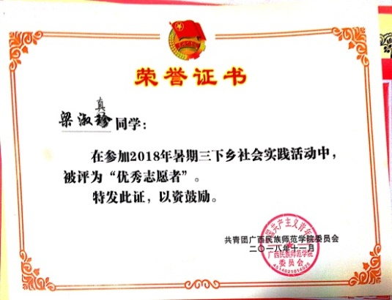
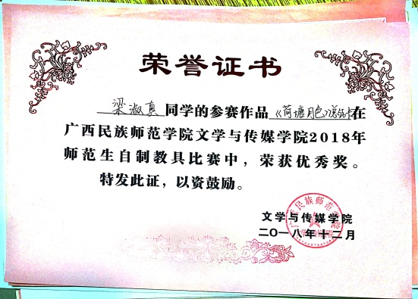

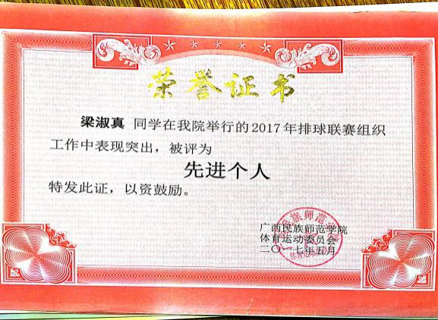
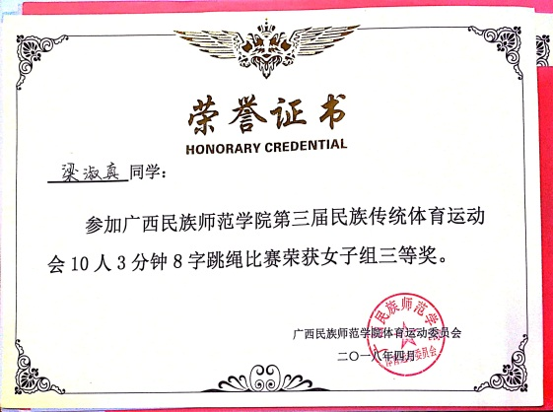

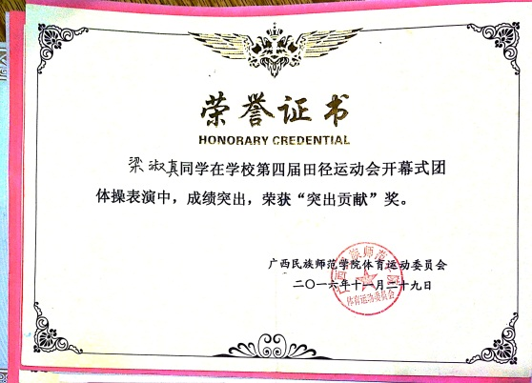
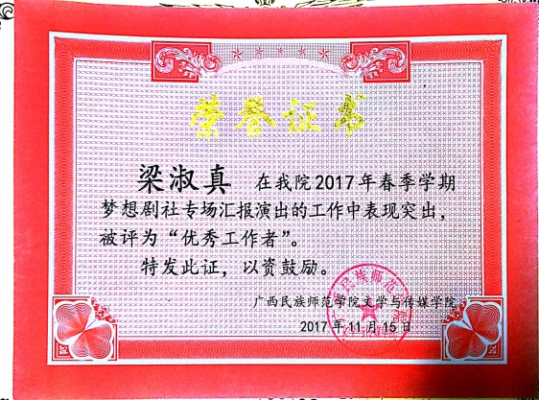
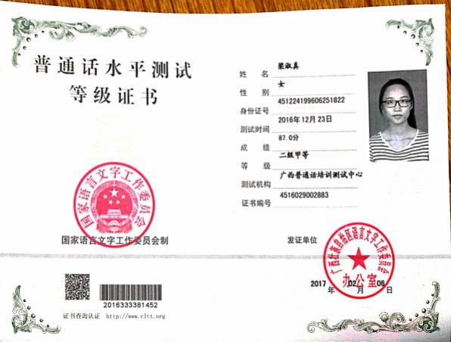
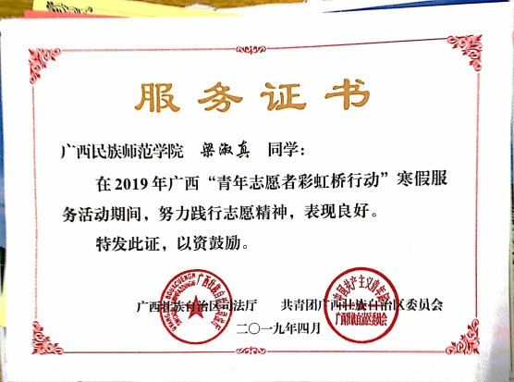
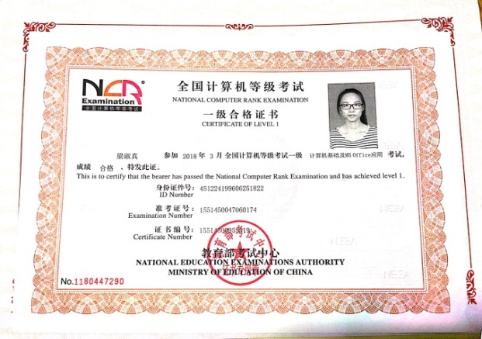
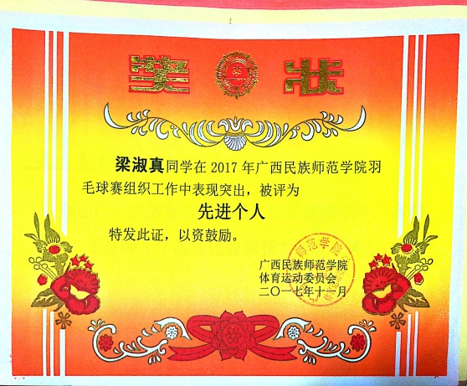
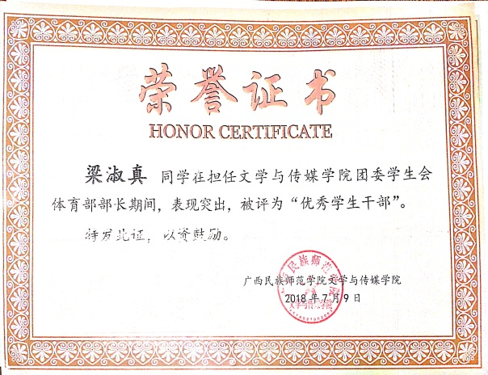

个人近照
